Kerkklanken
Nummer 7
Van 24 december 2022 tot en met zondag 26 februari 2023
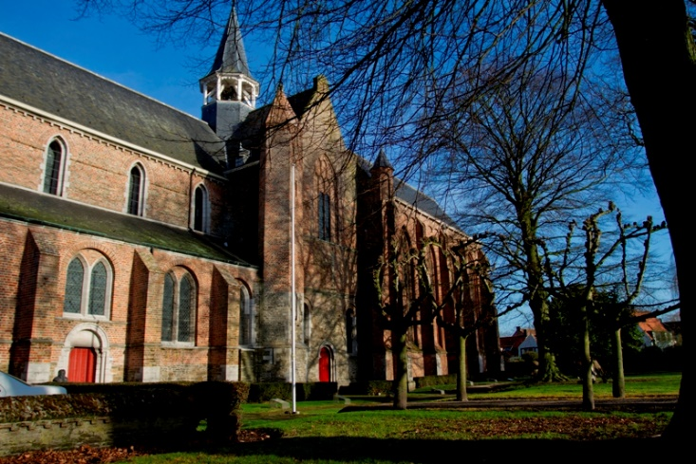

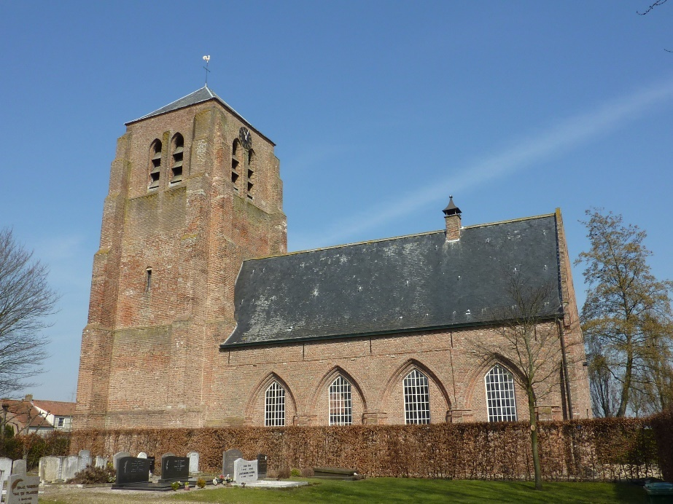
Kerkklanken is het kerkblad voor leden van de Protestantse Gemeente te Sint Kruis en Aardenburg en overige abonnees.

DE DIENSTEN

De kerstnachtdienst op 24 december begint om 21.30 uur in de Sint-Baafskerk te Aardenburg voorganger is ds. Edward van der Kaaij, het orgel wordt bespeeld door Cees Hamelink.
**
25 december, eerste kerstdag, begint de dienst om 10.00 uur in de Peperbusse te Sint Kruis. Voorganger is ds. Marian Taalman-de Ruiter, het orgel wordt bespeeld door Rein van der Kluit. Speciaal moment is er voor de kinderen.
**
De dienst van 31 december is afgelast omdat de dag daarop weer een dienst is.
**
Op 1 januari is er een gemeenschappelijke traditionele nieuwjaarsdienst in de doopsgezinde kerk te Aardenburg om 10.30 uur, de voorganger is Johanne Boot.
**
Op 8 januari gaat ds. Ko Steketee voor om 10.00 uur in de
Peperbusse te Sint Kruis, Cees Hamelink is dan de organist.
**
Op 15 januari 10.00 uur Sint Kruis, voorganger ds. Marian Taalman-de Ruiter, organist :Cees Hamelink
**
Op 22 januari 10.00 uur Aardenburg, RK Kerk ICC dienst
**
Op 29 januari 10.30 doopsgezinde kerk, voorganger Johanne Boot, organist: T. van het Westeinde
**
Op 5 februari 10.30 doopsgezinde kerk, voorganger ds. L. de Kam, organist M. Stepman
**
Op 12 februari 10.00 uur Sint Kruis, voorganger ds. Marien van Maanen, organist Gerrit van Oostenbrugge
**
Op 19 februari 10.30 doopsgezinde kerk, voorganger ds. Johanne Boot, organist Pieter Overduin
**
Op 26 februari 10.00 uur Sint Kruis, voorganger
ds. C. Karrer, organist Cees Hamelink

Onderweg …
Als consulent mag ik een poosje onderweg zijn met onze nieuwe kerkenraad en op een andere manier gemeentelid zijn.
Een mooi traject ,waarin we gaan werken aan een beleidsplan voor de komende jaren ter voorbereiding op de profielschets voor een nieuwe predikant.
U zult als gemeentelid alle ruimte krijgen om daarin in allerlei fasen mee te denken, want hoe breder gedragen …hoe beter!
Als predikant-geestelijk verzorger, werkend in het ziekenhuis, ben ik me nog bewuster geworden, dan in de periode van gemeentepredikant zijn, van het feit dat ik in mijn functies meestal een voorbijganger ben in het leven van mensen. Soms een toevallige voorbijganger, soms bewust op een heel cruciaal moment. In wezen zijn we als mensen altijd onderweg…in de tijd, de geschiedenis, naar de toekomst.
We zijn elkaars passanten voor kortere of langere tijd, kiezend voor verbinding of niet (meer).
We staan daarbij, contextueel gezien, in verbinding met (belangrijke) anderen. Dat geldt voor ons in ons persoonlijke leven, waarin de gezinnen van herkomst en de familie in vorige generaties hun sporen hebben nagelaten. We zeggen wel eens dat we staan op de schouders van onze ouders. Vanuit het contextuele gedachtegoed hebben we het dan over de verticale relaties, gebaseerd op een bloedband.
Wanneer iemand er voor kiest om in een relatie ook de naam van de (huwelijks)partner te gaan gebruiken, staat het koppelteken tussen de twee namen symbolisch voor de verbinding tussen twee stammen, twee families, twee tradities,
die in het huwelijk bij elkaar komen.
Die horizontale verbinding tussen partners geldt ook voor de relatie met onze collega’s en vrienden, de mensen met wie we een hobby delen in onze vrije tijd. De mensen die in een bepaalde fase met ons mee onderweg zijn.
Het staan op de schouders van anderen geldt ook voor een kerkgemeenschap,
waarin eerdere gelovigen met hun keuzen, belangrijke momenten en gebeurtenissen samen met voorgangers altijd een spoor nalaten. Het gaat ook op voor de wereldgeschiedenis en de verhouding van landen/volken
tegenover elkaar. Het zijn altijd menselijke verhalen vol emoties, blijdschap, hoop en vertrouwen, maar ook verdriet, verlies, ruzie en onrecht. Belangrijk is dat je je in vrijheid verbonden mag voelen met deze erfenis. Er is altijd
ruimte om in (relationeel ethische) verantwoordelijkheid nieuwe, passende keuze’s te maken.
Dat thema keert ook altijd terug in de Bijbelse verhalen van mensen onderweg. De stamboom van Jezus staat dan ook niet voor niets in de bijbel!

Daarin wordt als het ware aan Jezus een opdracht meegeven. Zoals een naam een opdracht mee kan geven in de betekenis ervan. Luc. 1 vs. 31, tot Maria:’Luister, je zult zwanger worden en een zoon baren, en je moet hem Jezus noemen. Hij zal een groot man worden en Zoon van de Allerhoogste worden genoemd, en God, de Heer, zal hem de troon van zijn vader David geven.’ In zijn naam klinkt het redden /bevrijden door God alvast door! Het evangelie van Mattheüs toont ons hoe Jezus voortkomt uit het worden van hemel en aarde, uit het worden van mensen onderweg, uit het worden van het joodse volk door het verbond met Abraham en het verbond met David. Het geslachtsregister is een verhaal met rafelranden, er worden fouten gemaakt. Maar er is in de hele geschiedenis ook sprake van durf, van trouw, van moed en
opstandigheid. Er worden onderweg verbonden gesloten tussen God en mensen over wederzijdse trouw.
Dit gaat met vallen en opstaan, met opnieuw beginnen en fouten mogen maken en weer opnieuw verder gaan.
Zó wil God met ons onderweg gaan.
Het Licht tegemoet, op een weg waarin wij onze plaats (tijdelijk) mogen innemen en Licht mogen geven daar waar duisternis is. Of zoals Stef Bos zingt op de cd. ‘Geef licht’ van Kerk in Actie.

Songtekst adventslied van Stef Bos in aansluiting op de ​kerstcampagne​ van Kerk in Actie

Het wordt steeds vroeger donker
De winter is in zicht
Alles keert naar binnen
De gordijnen gaan weer dicht
De tijd staat op een kruispunt
Niemand weet waarheen
De schoonheid is soms ver te zoeken
De dromer staat alleen
Geef licht
Geef licht
Voor een uitweg uit het donker
Geef wat er vaak niet is
Geef licht
Geef licht
Geef alles wat je hebt
Geef de liefde een gezicht
Zie de wereld om ons heen
Zie de leugen die regeert
Zie de ongeleide leiders
Zie hun volk dat crepeert

En zie de oorlog die maar doorgaat
Ook al is ze ver van hier
Onze wereld is te klein
Om het niet te willen zien
Geef licht
Geef licht
Geef ruimte en geef uitzicht Geef wat er vaak niet is Geef licht
Geef licht
Geef alles wat je hebt
Geef de liefde een gezicht

Ik stak mijn kop onder de grond
Maar de haan die bleef maar kraaien
Alsof hij zei je moet iets doen
Om een verschil te kunnen maken
Je kunt verdrinken in cynisme
Alsof het toch niets uit kan halen maar in de verte schijnt een ster
Die de richting kan bepalen
En Hij geeft licht
Geeft licht
Voor een uitweg uit het donker
Voor wat er vaak niet is
Dus geef licht
Geef licht
Geef alles wat je hebt
Geef de liefde een gezicht.

Download het lied ‘Geef licht’ via ​www.kerkinactie.nl/geeflicht.​

Ik wens ons allen hele gezegende kerstdagen toe waarin we onderweg het Licht
uitstralen naar elkaar en de wereld om ons heen!

Ds. Marian Taalman-de Ruiter

BEROEPINGSWERK
Ten einde een nieuwe predikant te beroepen moeten er een aantal zaken op orde gebracht worden: Er moet een nieuw beleidsplan opgesteld worden, de plaatselijke regeling moet worden aangepast en er moet een beroepingscommissie worden samengesteld. Indien u mensen kent die u geschikt vindt om over hierover mee te denken of die in de beroepingscommissie zouden kunnen, graag doorgeven aan de
kerkenraad (graag wel eerst even bij de betrokkene nagaan of hij/zij er voor voelt). U mag uiteraard ook uzelf opgeven.

KOSTERS GEZOCHT:
We zoeken nog steeds mensen die bereid zijn om af en toe de rol van koster op zich te nemen. Dus heeft u
vaak de papklok horen luiden en wilt u nu wel eens weten waar de klepel hangt en zoekt u een uitdagende
Dick betaalde vrijetijdsbesteding met nog een aantal bijzonder aantrekkelijke voordelen, neemt u dan contact op met Dick de Pooter, tel. 06-27850061 e-mail: Aardenbach@gmail.com

PASTORAAT
Indien u behoefte heeft aan een pastoraal gesprek of bezoek, graag contact opnemen met een van de
pastorale ouderlingen: Dick de Pooter, tel. 06-27850061
e-mail: Aardenbach@gmail.com of met Janco Dees, tel. 06-3831481 e-mail: scriba@aardenburg.faith Wij zorgen dan dat er contact met u opgenomen wordt.

IN MEMORIAM
Op dinsdag 29 november hebben we in de dienst van woord en gebed stil gestaan bij het afscheid van Salah Galadi, echtgenoot van Janneke Dreve. Ds. John Bijman was speciaal, samen met zijn vrouw Annemarie, uit St.Pancras over gekomen om deze dienst te leiden.
Salah werd geboren op 20 augustus 1953 in Marokko en overleed op 22 november ’s avonds laat in zijn vertrouwde omgeving. Als ouderling en goede bekende mocht ik in de dienst herinneringen aan Salah weergeven. Voorafgaand en tijdens het binnendragen van de kist werd muziek gespeeld van de Egyptische zangeres Umm Kulthum met het nummer “Enta Omri”. Deze muziek draaide hij veel en was zijn favoriet. Het lied gaat over “dit is mijn leven”. Daarnaast was hij ook favoriet van Kamahl, die ooit optrad in de Sint Baafskerk met The Elephant Song.
Wat Umm Kulthum weergaf in het lied over haar leven, gold ook in zekere mate voor Salah. Zeker toen ik het lied vertaald hoorde. Ook Salah heeft een bijzonder leven gehad. Met vallen en opstaan. Een bijzondere lieve man is niet meer, maar zolang wij zijn naam noemen, leeft hij voort.
Aan het eind van de dienst zongen we het bijzondere lied “Droomland.” Dat lied komt steeds terug in onze gedachten.
Wanneer u alles wilt terug horen kunt u de kerkdienst nog eens beluisteren. www.kerkdienstgemist.nl
Dick de Pooter

IN MEMORIAM
Op 10 december 2022 is op de leeftijd van 90 jaar overleden mevrouw Adriana Jannetje de Meij, sinds 25 oktober 2000 weduwe van Jan Oosterbaan. In Sint-Kruis stond zij bekend als Jaantje, volgens ingewijden en inwoners van Sint-Kruis een lieve vrouw. Op vrijdagmorgen 16 december 2022 is zij, omringd door haar naaste familie en in besloten kring, op de begraafplaats van Sint-Kruis begraven naast haar man Jan Oosterbaan. Moge zij rusten in vrede.

CONCERTEN BACHCOMITÉ
Op 8 januari 2023 vindt er in de Sintbaafskerk het jaarlijkse nieuwjaarsconcert plaats. Een zeer feestelijk concert met na afloop een receptie met hapjes en drankjes, die u worden aangeboden door het Bachcomite Aardenburg. Kaarten kunt u bestellen via de website van het Bachcomite: bachstad.eu druk op Magnificat.
De kaarten kosten incl. reserveringskosten 26,90 euro. Aan de kassa betaalt u 30 euro. Na afloop toosten we met zijn alle op het nieuwe jaar.

GAST AAN TAFEL
Woensdag 28 december gaan we weer gezellig samen eten in de consistorie. Het aperitief schenken we rond 12.00 uur in. Een dag eerder dan gebruikelijk omdat we de 29ste druk bezig zijn met de voorbereidingen voor het oliebollen bakken. Indien mogelijk vooraf opgeven bij Dick de Pooter 0627850061 of via website sintbaafskerkaardenburg.nl. Vul dan het contactformulier in.

KERKELIJK BUREAU
Per 1 november 2022 is het kerkelijk bureau niet langer gevestigd in het Weeshuis, Weststraat 22. Het nieuwe adres is Sint-Bavostraat 5, 4527 CJ Aardenburg. Buiten aan de muur hangt een zwarte postbus waarin u de post voor de kerkenraad kunt deponeren. Of via email naar scriba@aardenburg.faith

GEEFT HEM ZIJN VET
Deze actie heeft een goede start gekend. Inmiddels is het vat half vol. Ik kan me voorstellen dat er na de feestdagen en oud-en-nieuw weer wat frituurolie over is. Help ons het vat verder te vullen. Graag komen wij de frituurolie ophalen bij u. Of bij de container zetten mag ook. Dat heeft u ook al gedaan; waarvoor dank. Ons telefoonnummer of emailadres kent u.
Dick de Pooter

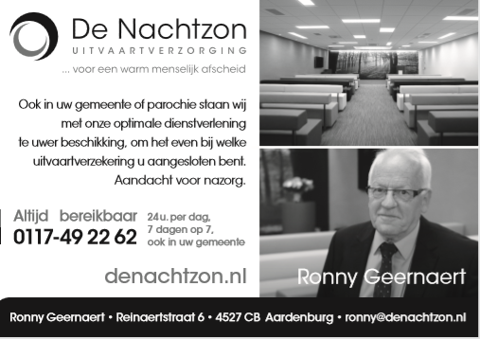

Protestantse Gemeente
te Sint Kruis en Aardenburg

Predikant: vacant

Kerkgebouwen:
PEPERBUSSE, Schoolpad 2, Sint-Kruis
SINT-BAAFSKERK, Sint Bavostraat 5, Aardenburg

Consulent:
Ds. M. Taalman-de Ruiter
p.a. Sint Bavostraat 5, 4527 CJ Aardenburg
tel. 06-38541390
e-mail: taalman@zeelandnet.nl / pastoraat@aardenburg.faith

Scriba:
Janco Dees
p.a. Sint Bavostraat 5, 4527 CJ Aardenburg
tel. 06-38315481
e-mail: scriba@aardenburg.faith
website: https://sintkruis-aardenburg.protestantsekerk.net

College van Kerkrentmeesters: NL14ABNA0557416434
Jaap Flikweert: email elstar6@zeelandnet.nl
Abonnement Kerkklanken: NL03ABNA0470347686
Diaconie: Penningmeester Eline Catseman-van Hal
Secretaris Rinco de Koeijer, email rinco@agroweb.nl
IBAN : NL41RABO0373735952

Redactie: Dick de Pooter.
Kopij uiterlijk 20 februari2023 naar aardenbach@gmail.com

Adverteren halve pagina 150 euro per jaar.

